F PLUS DOO Tel: 051/340‐490
BANA LAZAREVICA 3 Viber: 065/819‐491
78 000 BANJA LUKA Email: adriatica.line@teol.net
RS, BIH
www.adriatica.ba

HOTEL ALPENHOF **** SANKT JAKOB
09.01.-16.01.2027.
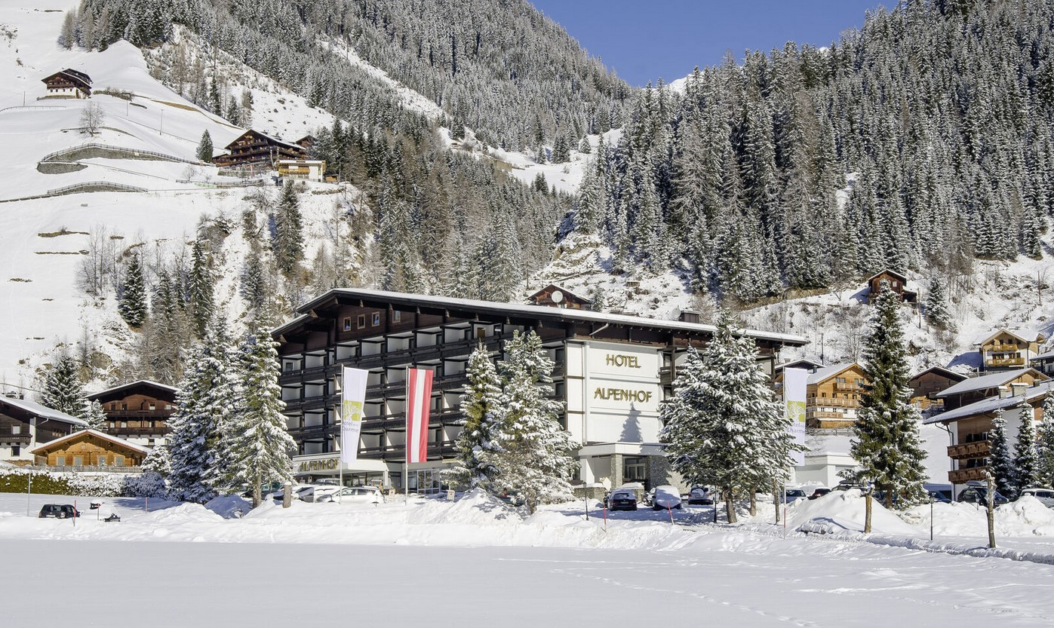
Info:
Hotel Alpenhof nalazi se u Sankt Jakob in Defereggenu. Hotel nudi restoran, a gostima su na raspolaganju i bar te hamam. Gosti mogu koristiti i besplatan WiFi te besplatno privatno parkiralište. U hotelu Alpenhof svaka soba uključuje radni sto. Hotel Alpenhof ima određene jedinice koje nude balkon, a svaka soba sadrži privatnu kupaonicu s kadom i fenom za kosu. Sobe u sadrže TV ravnog ekrana sa satelitskim programima i sef. Švedski sto i kontinentalni doručak dostupni su u objektu Hotel Alpenhof. Gosti se mogu opustiti u spa i wellness centru, koji sadrži unutrašnji bazen, fitness centar i saunu, ili u vrtu, koji sadrži dječje igralište. Područje je popularno za skijanje i vožnju biciklom, a u ovom hotelu s 4 zvjezdice nudi se najam bicikla.

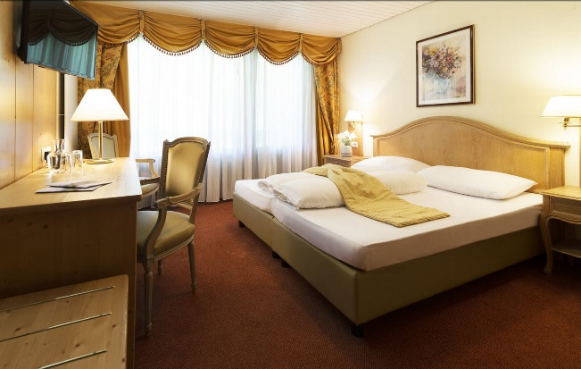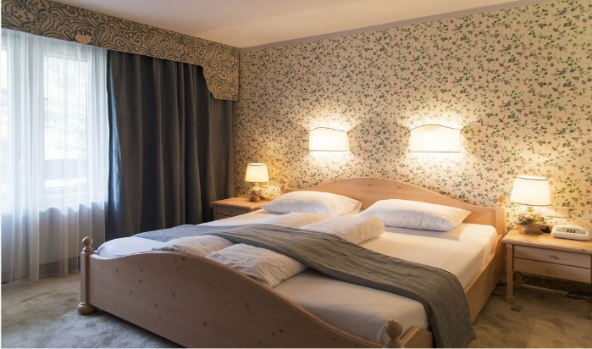
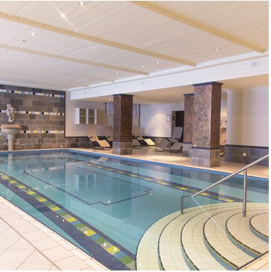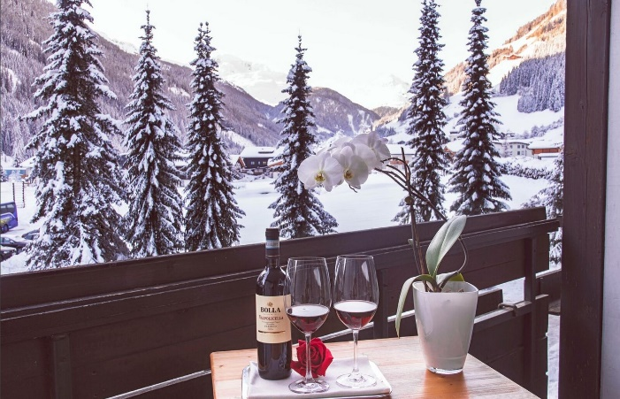
Cijena:
Dvoje odraslih i dvoje djece do 13 god.- 1550 eur
Doplata za djecu od 13-17 god.- 39 eur po djetetu i danu
Treća odrasla osoba 18+ nije moguć boravak u sobi sa dvije odrasle osobe.
Usluga: All Inclusive Light
U cijenu uključeno:
- Doručak, popodnevni snack, večera sa četiri slijeda i salatni bife
- Piće ( od 12h pivo, vino, sokovi, kafe)
- Wellness ( bazen i saune)

Skijačište St. Jakob Im Defereggental udaljeno 1 km od hotela. Ski bus ispred hotela.
Napomena: Ski karte važe za skijališta St.Jakob Im Defereggental, Kals-Matrei In Osttirol i Hochpustertal-Sillian.

